Vue事件修饰符

Vue事件修饰符

事件修饰符概览
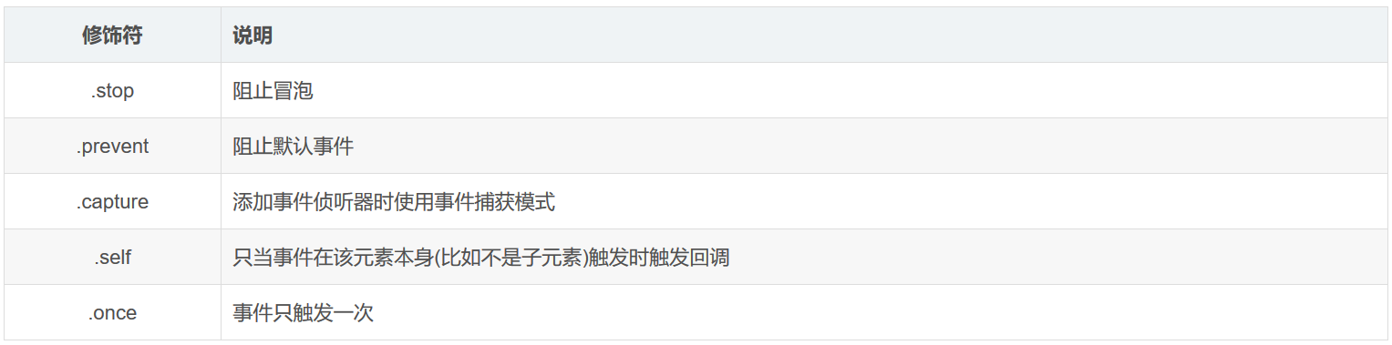

事件修饰符具体介绍

.stop
.stop用来防止冒泡，我们先来看看冒泡的场景
<!DOCTYPE html>
<html lang="en">
<head>
<meta charset="UTF-8">
<meta name="viewport" content="width=device-width, initial-scale=1.0">
<meta http-equiv="X-UA-Compatible" content="ie=edge">
<title>Document</title>
<script src="./lib/vue-2.4.0.js"></script>
<style>
.inner {
height: 150px;
background-color: gold;
}

.outer {
padding: 40px;
background-color: red;
}
</style>
</head>
<body>

<div id="app">
<div class="inner" @click="div1Handler">
<input type="button" value="点击" @click="btnHandler">
</div>
</div>
<script>
var vm = new Vue({
el:"#app",
data: {

},
methods: {
div1Handler() {
console.log('这是触发了 inner div 的点击事件')
},
btnHandler() {
console.log('这是触发了 btn 按钮 的点击事件')
}
}
})
</script>
</body>
</html>
页面操作效果
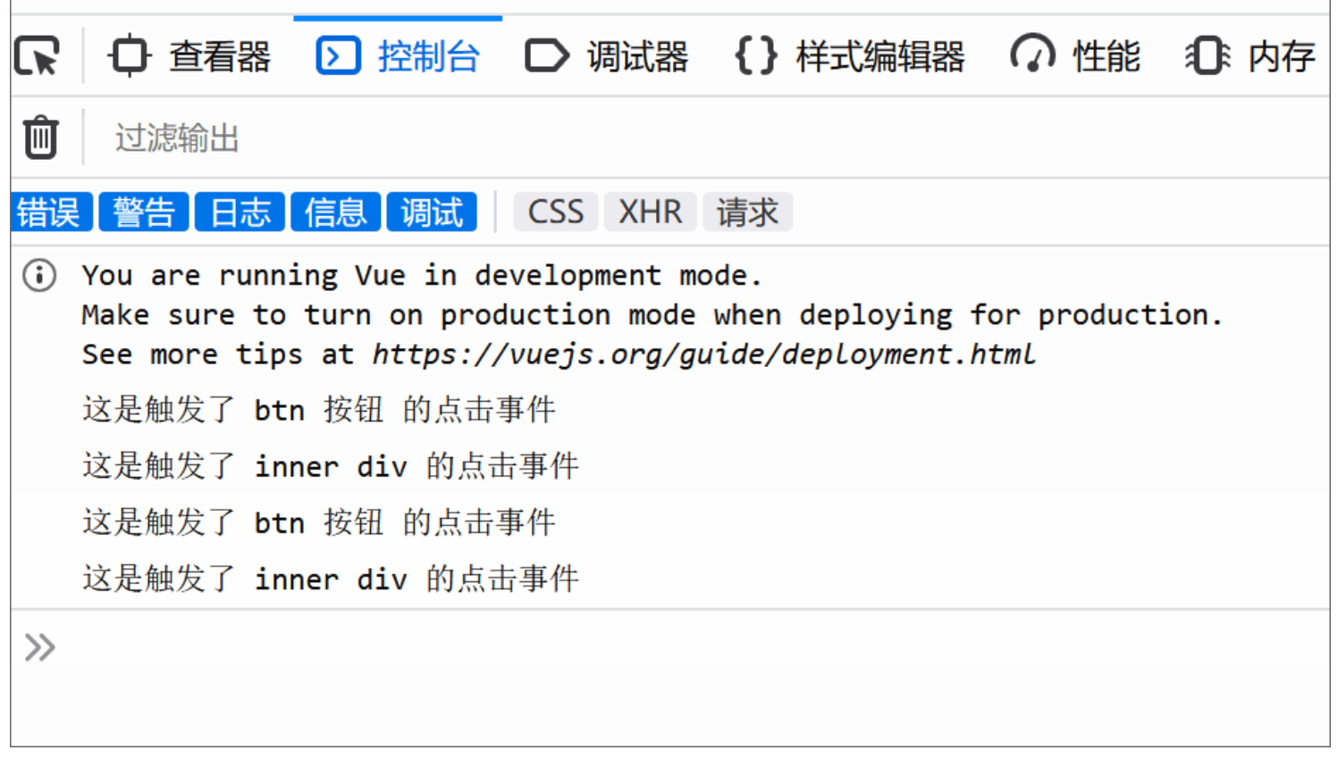
我们看到不光点击按钮的点击事件触发了，而且父容器div的点击事件也触发了，这时我们就可以使用.stop来阻止这个冒泡了，如下
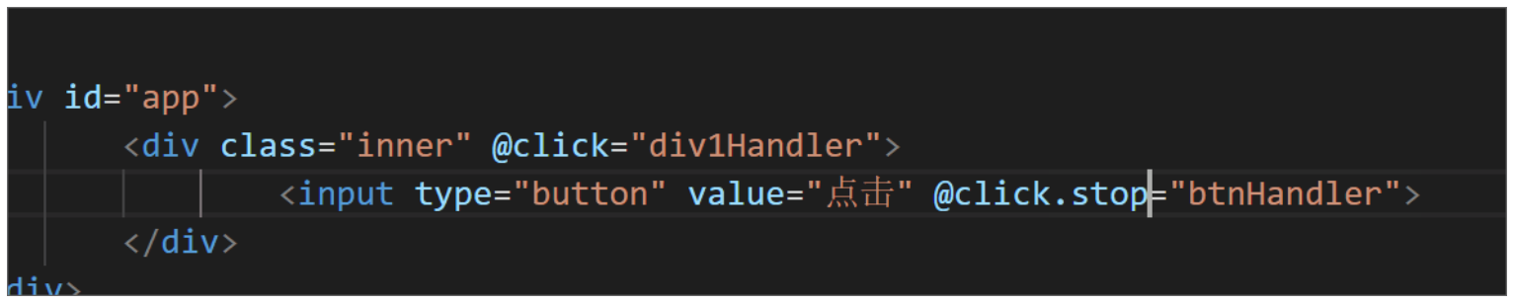

在访问测试
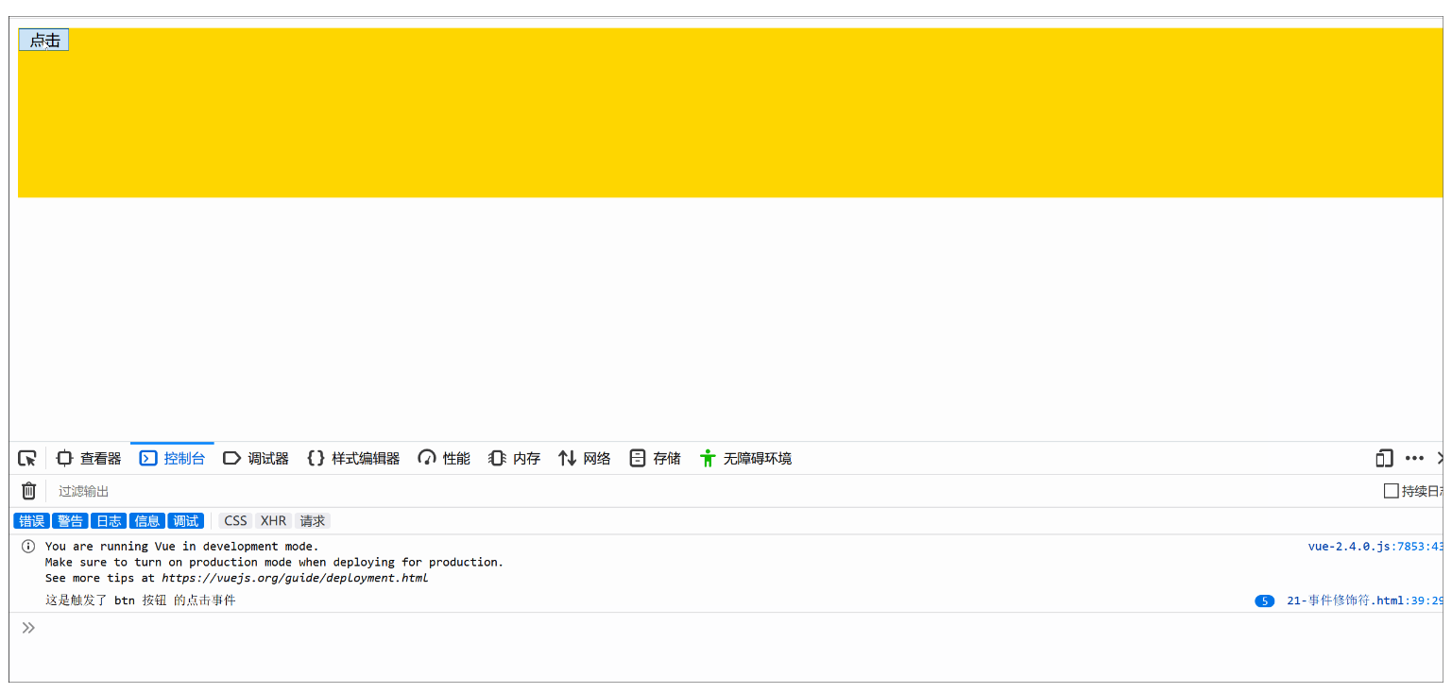
通过输出可以看到点击事件没有往上冒泡了！

.prevent
阻止默认行为,我们可以通过a标签来演示，先看未阻止的情况
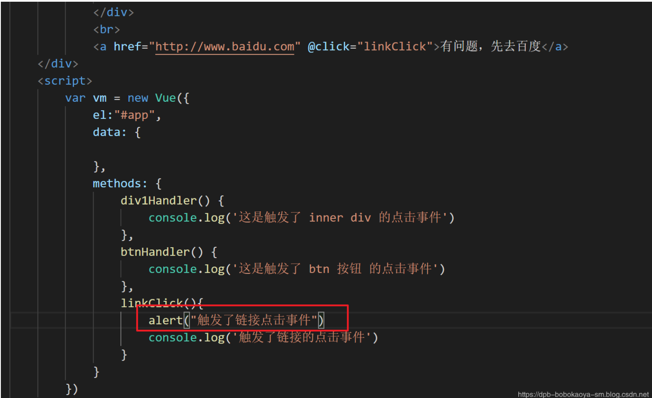

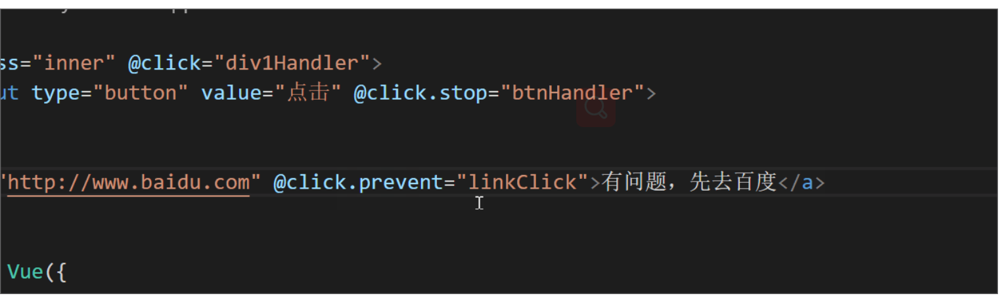

.capture
实现捕获触发事件的机制,即是给元素添加一个监听器，当元素发生冒泡时，先触发带有该修饰符的元素。若有多个该修饰符，则由外而内触发。
就是谁有该事件修饰符，就先触发谁。 先看没有该修饰符的操作
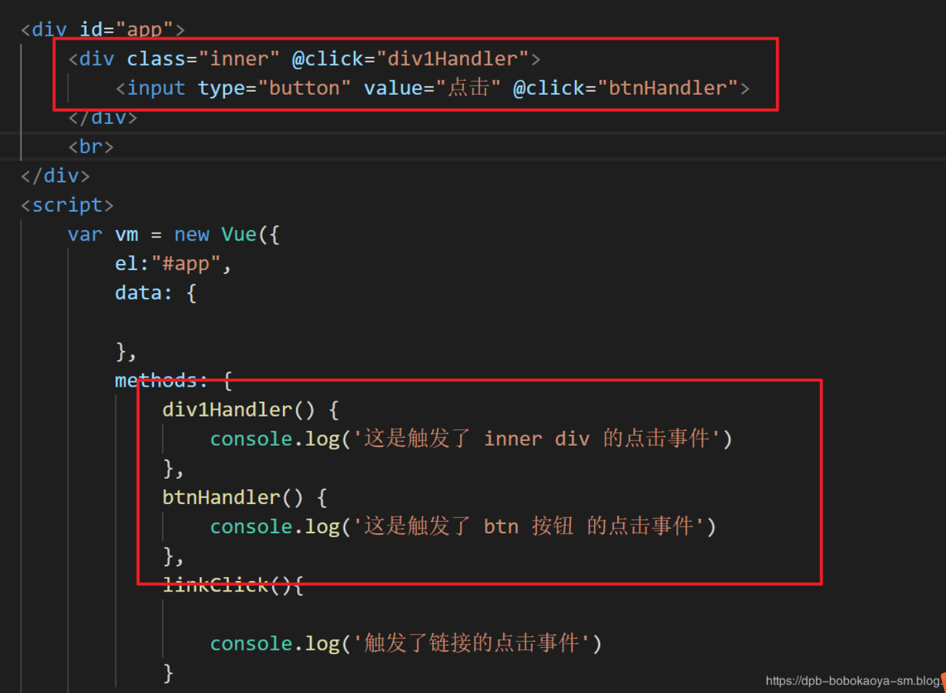
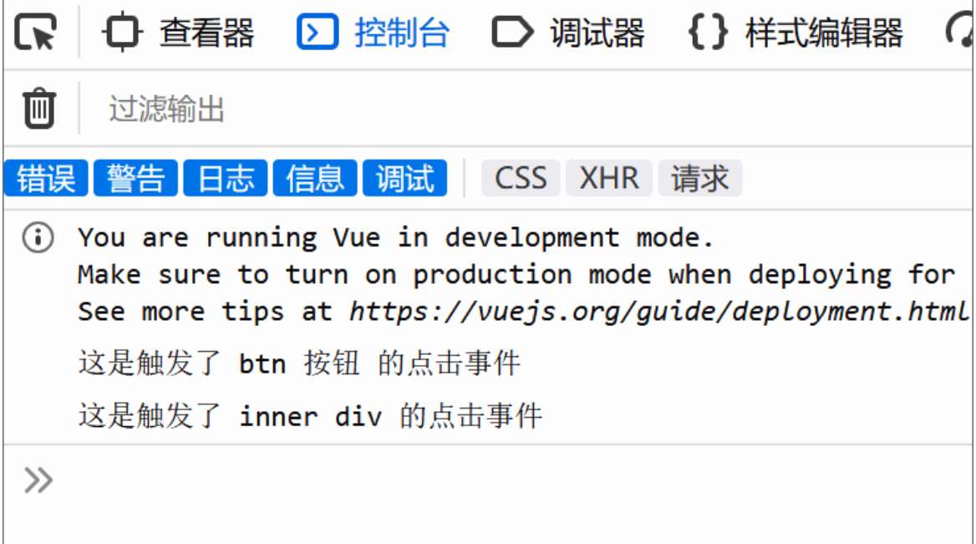

输出我们可以看到先触发的 按钮的点击事件，然后触发的div的点击事件，现在我们绑定 .capture

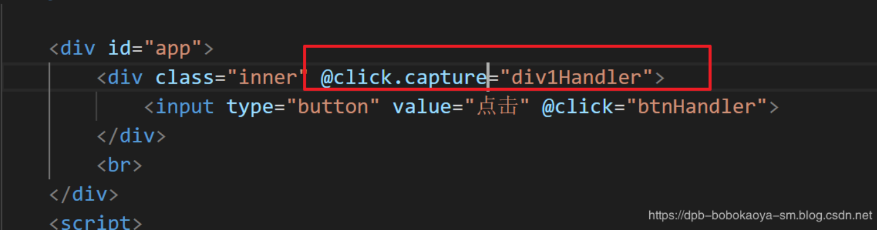
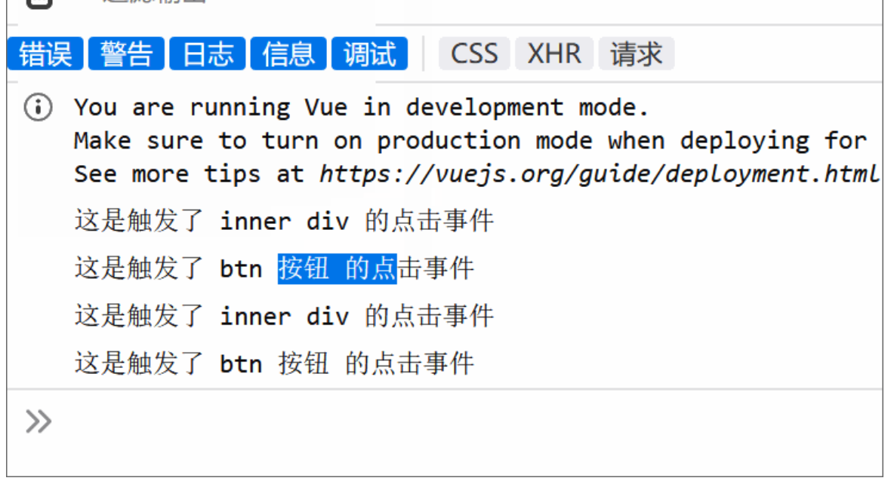
通过输出可以看到是先触发的 绑定的有".capture"的div，然后触发的btn按钮。

.self
实现只有点击当前元素时候，才会触发事件处理函数
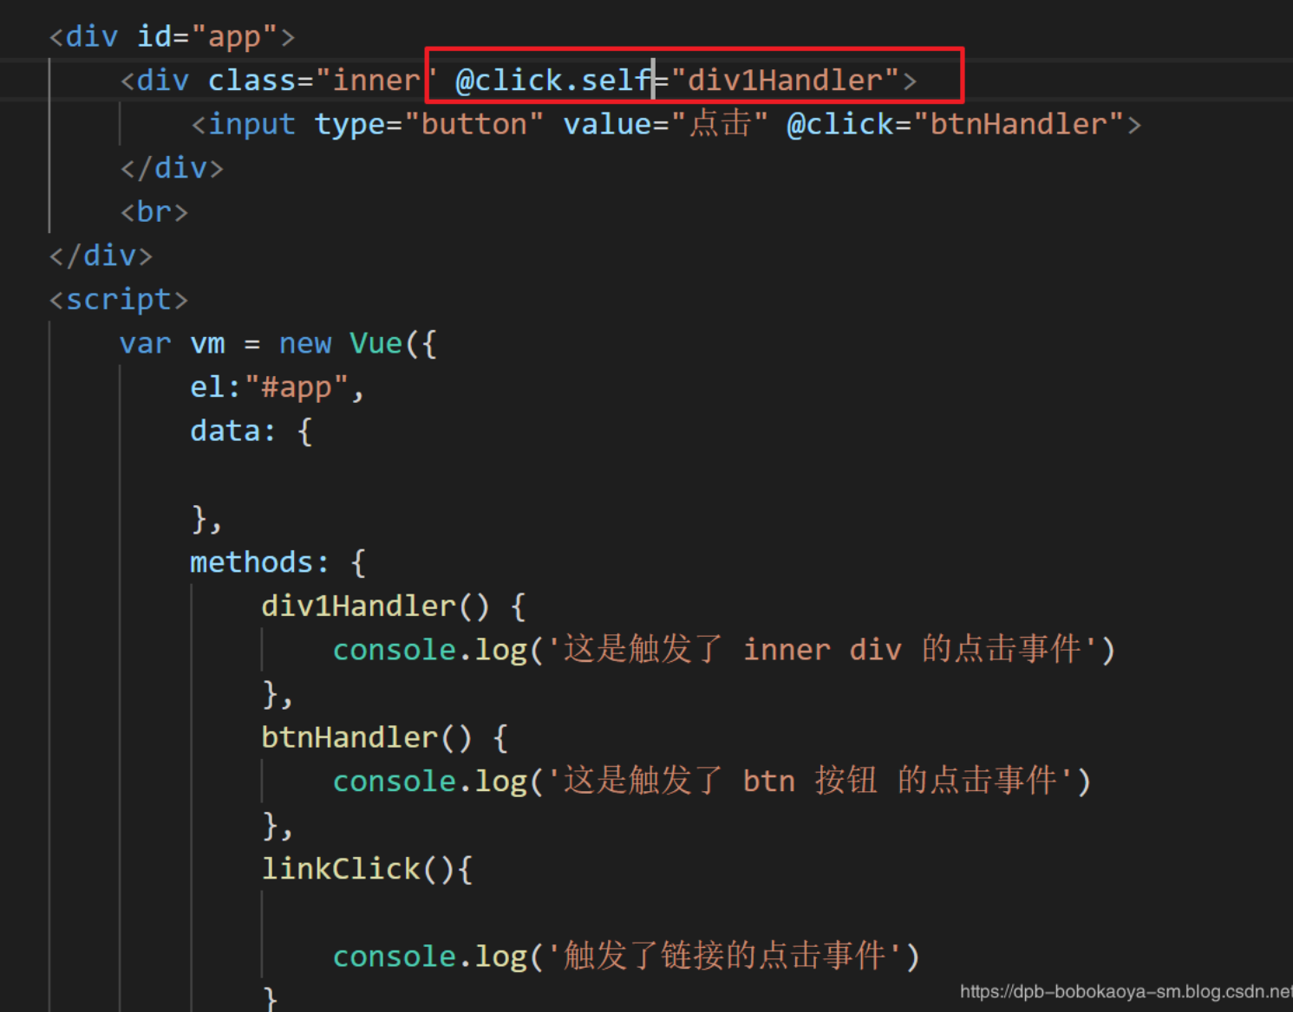
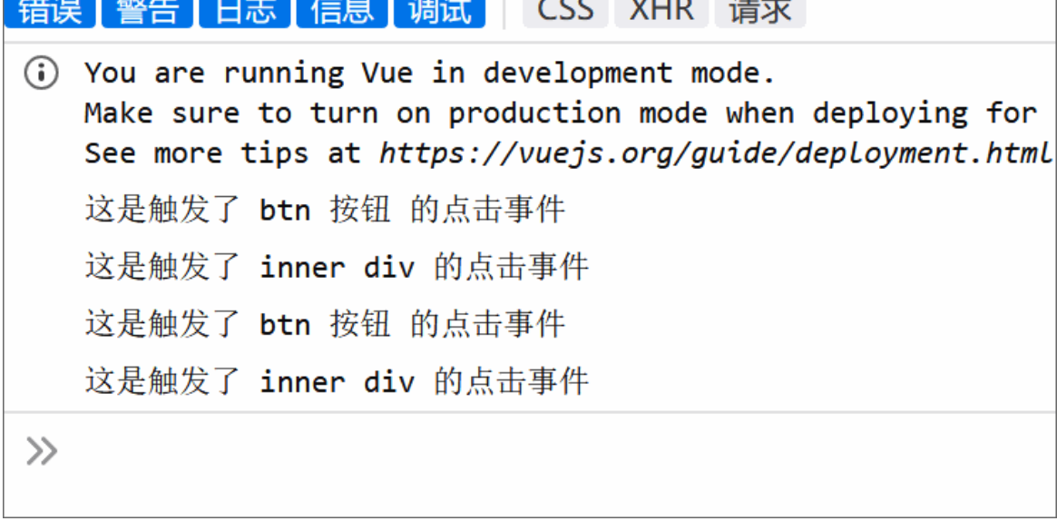

.once
只触发一次事件处理函数
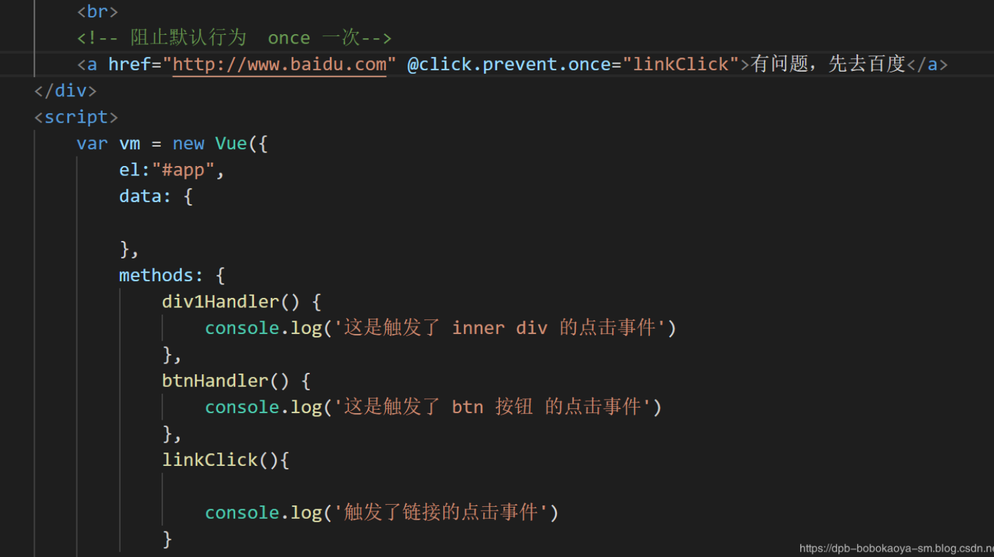

通过输出效果可以看出阻止默认行为只有效了一次！

.stop 和 .self 的区别
先看.stop的行为:
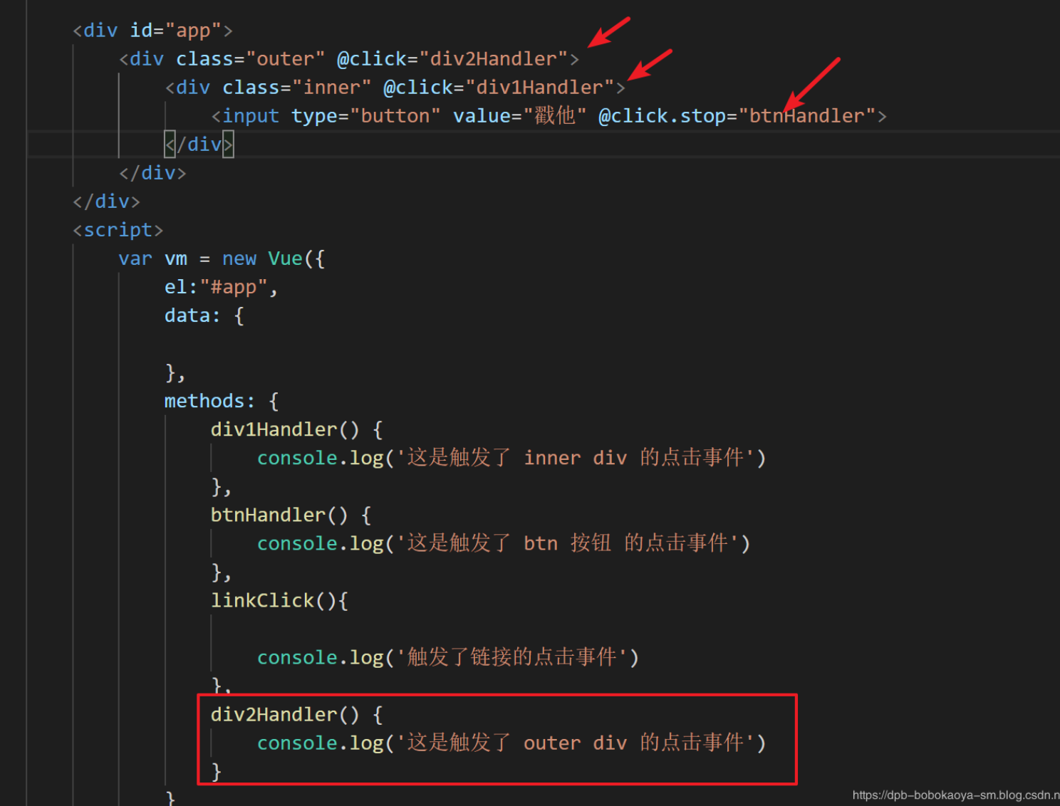

点击btn按钮，阻止冒泡，我们看效果
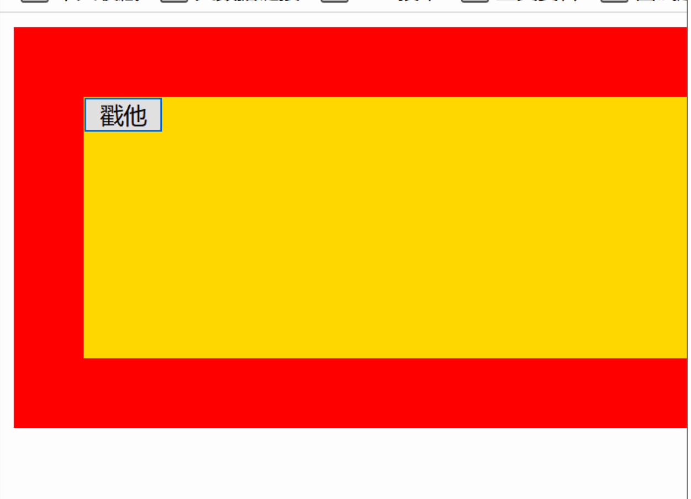
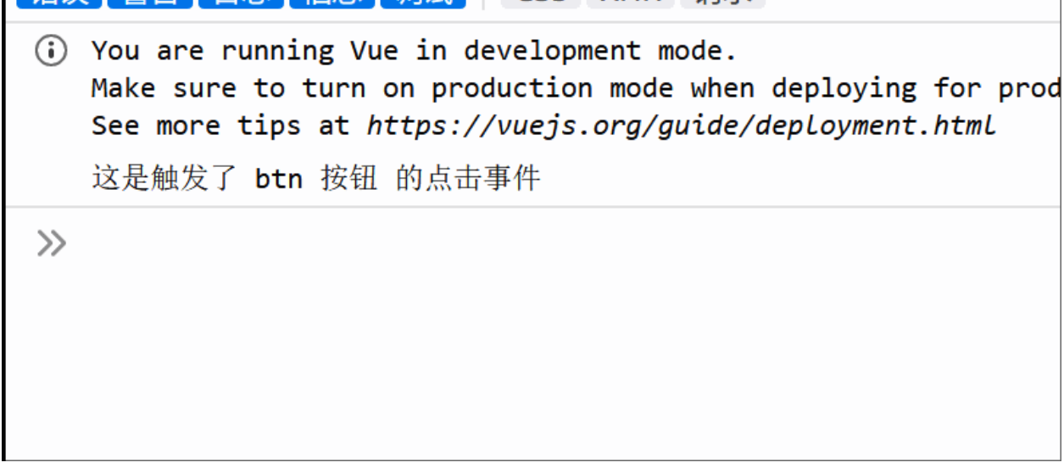

通过演示可以看到点击按钮，两个div的事件都没有触发。
再看.self
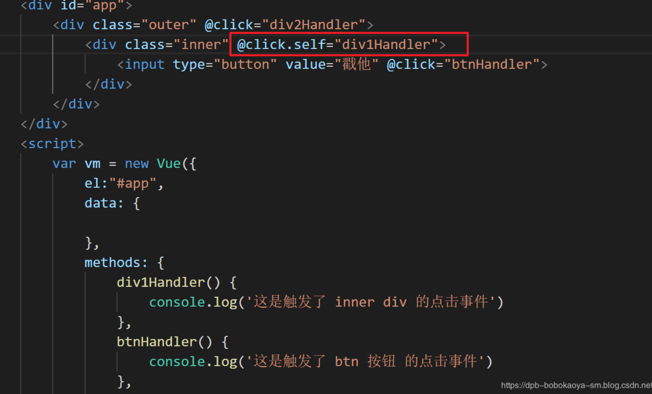
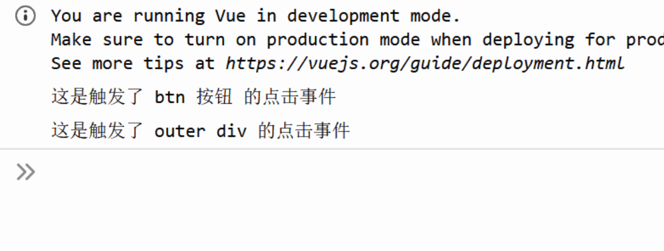
通过演示可以看出self只会阻止自己身上冒泡行为的触发，并不会真正阻止 冒泡的行为。

